В лицее создана инновационная образовательная программа, имеющая ряд концептуальных подходов к развитию системы образования.
Основные направления инновационной образовательной программы:
- модернизация содержания образования в школе
- использование в образовательном процессе современных технологий обучения и воспитания, ориентированных на активные методы, формы, средства взаимодействия ученика и учителя
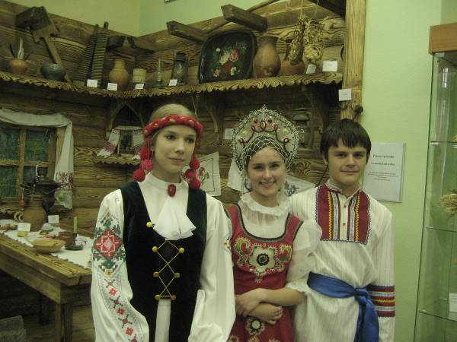

- ориентация на приоритет воспитательной деятельности, создание системы психолого– педагогической поддержки учащихся, интегрирующей процесс обучения и развития

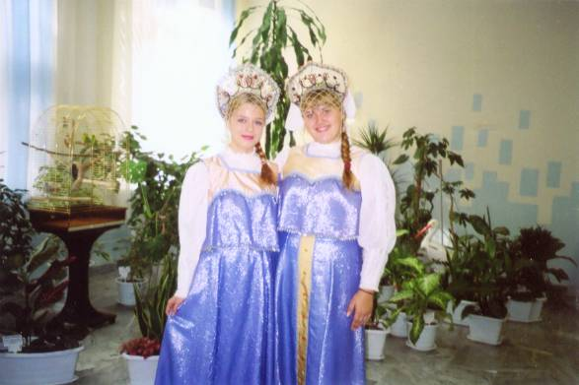

Адрес:
город Москва, ул. Фомичевой, д. 1, корп.1
Телефоны:
492-35-71, 492-35-11, 497-48-88
e-mail:
lic1571@rcsz.ru
Проезд:
1. Метро «Планерная».
2. Метро «Сходненская», автобус 199
до остановки «Детский сад»

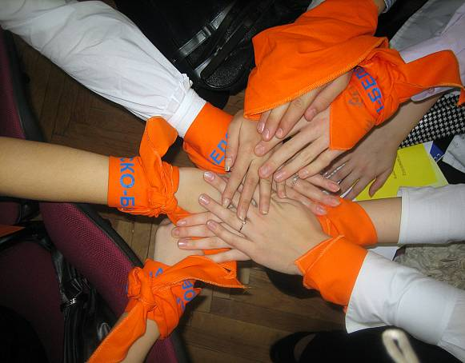
ДЕПАРТАМЕНТ ОБРАЗОВАНИЯ
ГОРОДА МОСКВЫ
СЕВЕРО-ЗАПАДНОЕ ОКРУЖНОЕ УПРАВЛЕНИЕ ОБРАЗОВАНИЯ

ГОСУДАРСТВЕННОЕ ОБРАЗОВАТЕЛЬНОЕ УЧРЕЖДЕНИЕ
ЛИЦЕЙ № 1571

«День
открытых дверей»

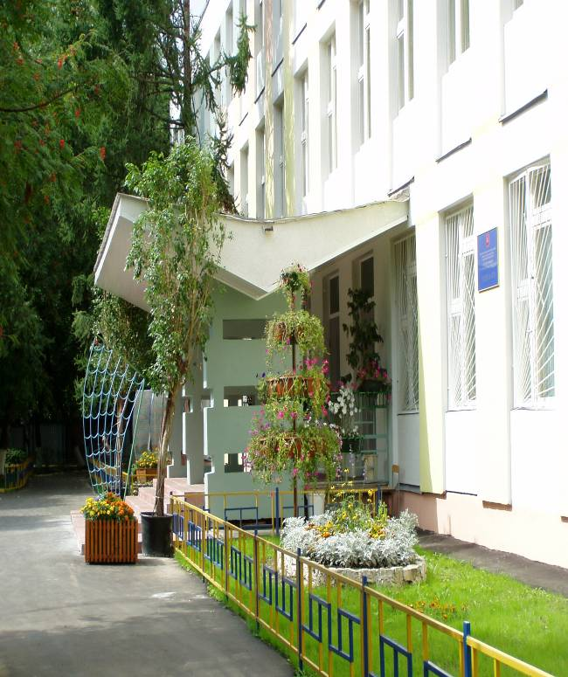

МОСКВА
2011

Историческая справка

Школа основана в 1972 году. В 2005 году приказом ДО г. Москвы школе присвоен статус лицея.
ГОУ лицей № 1571 является частью образовательного пространства Москвы, функционирует в социально-экономической среде района Северное Тушино, Северо-Западного округа, взаимодействует с социальными институтами, что, находит отражение в прогнозировании развития учебного заведения.
Основным выражением тенденции развития учебного заведения служит проект создания комплекса «Лицей – полного дня и центр дополнительного образования в области точных и естественных наук».
Лицей награжден:
дипломами «Школа года – 1996», Грантом Сороса (1998), Всероссийского конкурса «Организация экспериментальной работы в школе» (1999), Всероссийского конкурса «Одаренные дети» (1999), «Лауреат ВВЦ» – (2000), Международной конференции по актуальным проблемам профилактики

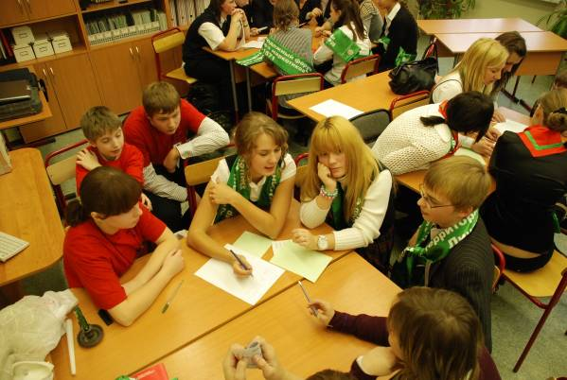

наркозависимости среди молодежи и подростков (2000), Грантом компании «Формоза» (2000), «Лидер образования»(2003), дипломом Министерства образования и науки РФ «Лучшая школа России» в рамках приоритетного национального проекта «Образование»» (2006).
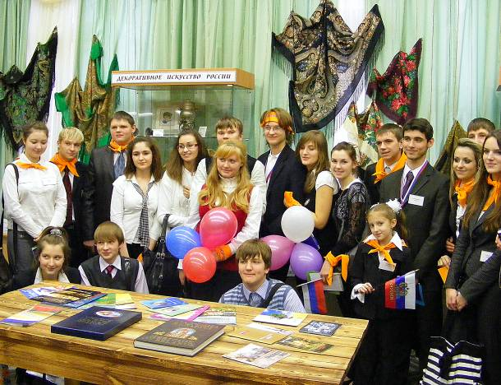

Лицей является:

дипломантом выставок «КОМТЕК – 96», «КОМТЕК – 97», «Школа – 97», «Школа – 98», «Школа – 99», «Школа на рубеже XXI века» (2000), «Столичное образование» (2001,2002, 2003, 2004), победителем конкурса образовательных учреждений, внедряющих инновационные образовательные программы (2006), дипломант выставки «Дни Московского образования на ВВЦ» (2007), победитель городской программы «Одаренные дети» (2009)

Программа
дня открытых дверей

8.00-8.30 | Регистрация гостей
8.30-9.15 | Родительские собрания  (5-11 классы)
9.30-12.15  (2,3,4 уроки) | Открытые уроки учителей – предметников
12.35-13.20 | 1. Консультации учителей – предметников и психологов для родителей.  2. «Веселые старты» - 6 класс.  3. Конференция «Ad Astra per aspera» (5 класс, гости).  4. Проведение экскурсии в музее «Славянской культуры».  5. Проведение экскурсии в музее 125 ГБАЖП.  6. Знакомство с пищеблоком
13.35-14.20 | Концерт «Весна. Таланты. Вдохновение»

